Советы родителям будущих первоклассников

«Какими дети рождаются, это ни от кого не зависит, но чтобы они путем правильного воспитания и сделались хорошими – это в нашей власти»
Плутарх
У вас Событие – в скором будущем Ваш ребенок впервые переступит порог школы. Как он будет успевать в школе, понравится ли ему быть учеником, как сложатся взаимоотношения с учителем, одноклассниками? Эти тревоги одолевают всех родителей, даже если в школу идет уже второй, третий или пятый ребенок. Это естественно, поскольку каждый маленький человек - неповторим, у него свой внутренний мир, свои интересы, свои способности и возможности. И главная задача родителей совместно с педагогами – так организовать обучение, чтобы ребенок с удовольствием посещал школу, познавал окружающий ми и, конечно, хорошо учился. С первого школьного дня главным занятием в жизни ребенка на долгие годы становится учеба. Требования на данный момент к младшим школьникам довольно велики, и с каждым днем планку поднимают все выше и выше. Наряду с повысившимися требованиями к выдержке и дисциплине ребенка важно также развитие уже имеющихся знаний, прилежания и желания учиться. Правила, существующие в современных школах таковы, что их может выполнить любой нормальный ребенок. Для развития личности ребенка очень важно, чтобы он продолжал выполнять какие-то поручения по дому. Аргументы родителей, освобождающих его от выполнения домашних дел, потому что малыш перегружен в школе, несостоятельны. При всей необходимости привыкания детей к новой жизненной ситуации нельзя освобождать их от обязанностей по дому. Отказ от поручения ребенку выполнения этих обязанностей может не только усилить уже существующие у него проблемы привыкания к школе, но и создать новые! Если, например, ребенок дома не привык соблюдать порядок и дисциплину, то ему будет гораздо труднее привыкать к этому в школе. Большое значение для сохранения той радости, которая бывает у детей, когда они только начинают свою учебу, имеет атмосфера, царящая в семье. Хорошие отношения между всеми членами семьи положительно влияют на сохранение желания учиться у детей. Наряду со всеми другими стимулами для них очень важна радость матери, отца или похвала учительницы по поводу того, что он правильно выполнил то или иное задание. Почаще говорите своему ребенку, что вы его любите, это дает ему силы и желание стремиться и добиваться хороших результатов в учебе.
Для ребенка школа – это непрерывная череда перемен. Из детского сада они переходят в начальную школу. Затем – в среднюю и старшую. Каждый год ребенку приходится после вольной летней жизни заново привыкать к школьной дисциплине. Каждый день он переходит из кабинета в кабинет и от предмета к предмету. Подобные перемены приводят у некоторых детей к проблемам с поведением или мешают нормально учиться. Вот как можно помочь ребенку приспособиться к этим изменениям:
1. Говорите о школе только хорошее. Обсуждайте с ребенком все то ,приятное и интересное, что происходит в школе. Рассказывайте ему о том, как интересно было учиться вам самим.
2. Начните говорить о школе как можно раньше. Установите ожидание, согласно которому ваш ребенок получит хорошее образование. Говорите о перспективе пойти в школу (или вернуться к занятиям после каникул) как о чем-то увлекательном и приятном.
3. Будьте готовы к тому, что ваш ребенок обязательно подвергнется какому-либо стрессу, связанному со школой, контрольными, друзьями или учителями. С пониманием отнеситесь к тому, что ребенок расскажет вам о своем разочаровании. Если стресс, связанный со школой, очень силен или принимает хронический характер, обязательно обратитесь за помощью к профессионалам.
4. Прислушивайтесь к тому, что ребенок рассказывает о школе. Иногда ребенку просто нужно поговорить о том, что происходит в его жизни. Будьте внимательны к ребенку, проявите сочувствие, окажите поддержку. Постарайтесь не сердиться и не осуждать ребенка, что бы он ни рассказывал.
5. Посещайте школу, где учится ваш ребенок. Разузнайте все о распорядке школьного дня, о директоре и завуче и, естественно. Об учителях, которые учат вашего ребенка. Обязательно поддерживайте переписку с учителями, посещайте родительские собрания.
6. Хвалите ребенка за его достижения, а особенно – за попытки вести себя лучше и принимать верные решения. Отличный момент для того, чтоб отметить эти успехи, - семейный совет.
7. Безусловно, принимать ребенка.
8. Активно слушать его переживания и потребности.
9. Бывать (читать, играть, заниматься) вместе.
10. Не вмешиваться в его занятия, с которыми он справляется.
11. Помогать, когда просит.
12. Поддерживать успехи.
13. Делиться своими чувствами (значит доверять).
14. Конструктивно разрешать конфликты.
15. Использовать в повседневном общении приветливые фразы. Например: Мне хорошо с тобой. Я рада тебя видеть. Хорошо, что ты пришел. Мне нравится, как ты Я по тебе соскучилась. Ты, конечно, справишься. Ты мой хороший.
16. Обнимать не менее 4-х, а лучше по 8 раз в день.
17. Уделять больше времени тому, чтобы хвалить и поощрять детей за хорошее и не сосредотачиваться исключительно на плохом.
Рекомендации
Особое значение на начальном этапе обучения для учеников имеет оценка родителями успехов и неудач в процессе учебы. Психология восприятия ребенком оценки (не отметки как таковой) его деятельности, в конечном счете, является оценкой его личности в целом. Первоклассник очень остро воспринимает малейшую несправедливость родителя, так как находится в большой эмоциональной зависимости т него. Не спешите высказывать негативную информацию, не говорите при других детях о неудачах вашего ребенка, а индивидуально поработайте с малышом, понаблюдайте за ним. Будьте внимательны к своим детям, отмечайте изменения в их поведении, любые отклонения от нормы. Эти изменения, особенно «вдруг» возникшие требуют пристального внимания родителей. Это чаще всего вторичные признаки нарушения состояния здоровья. Обратите внимание на изменение работоспособности ребенка. Быстро нарастающее утомление, невозможность продолжительной работы без отвлечений и ошибок, жалобы на головную боль, усталость требуют немедленной разгрузки ребенка и введение щадящего режима. Дайте возможность ребенку проявить себя с наилучшей стороны. Пусть он не очень хорошо пишет и считает, но может быть, поет, рисует, танцует, знает и любит животных. Помните, что учебные успехи – это еще не все. Практика показывает, что неуспехи в учебе могут привести к чувству неполноценности, а оно в свою очередь формирует отрицательное отношение к учебе. Вот эту цепь неуспехов необходимо разорвать. Будьте объективны не только в оценке ребенка, но и в оценке сложившейся трудной ситуации. Не поддавайтесь эмоциям, чувствам. Они – плохие советчики, решение проблемы под влиянием эмоций вряд ли будет эффективным. Умейте дифференцировать проявления различных трудностей при обучении (чтению, письму, счету, решению задач, при плохой зрительно-двигательной координации, замедленной реакции или, наоборот, гипперактивности, затруднении запоминании слов). Природа этих нарушений до конца не выявлена. Вызывайте у маленького человека положительные эмоции, уверенность в себе, в своих действиях и поступках, когда даже неудачи кажутся такими непреодолимыми, не рождают чувство страха и отчужденности. Знание и понимание ребенка дают в руки родителя «волшебный ключик», позволяющий открывать сердца и души детей, вскрывать порой незнакомые ни им самим, ни их родителям ларчики способностей и возможностей.
Как облегчить ребенку школьную жизнь?
Одна из главных задач воспитания - подготовить детей к тому, что ждет их за пределами уютного мира семьи и дома. К сожалению, дети очень часто терпят неудачу, поскольку их не научили, как вести себя в напряженной или потенциально опасной ситуации «на улице». Но ведь вы, родители, не можете быть рядом всегда, когда ребенку нужно принять решение, преодолеть трудности или прибегнуть к определенному навыку. Среди множества ситуаций, в которых дети должны уметь действовать самостоятельно, чтобы добиться успеха и избежать неприятностей, мы рассмотрим школьную жизнь. Вы обязательно должны знать, что происходит в жизни вашего ребенка, помогать ему советом и сочувствием, охотно помогать решать проблемы, с которыми ребенок сталкивается. Но даже этого недостаточно. Вы должны проявить понимание, а не осуждение и безразличие. Ребенок должен знать, что родители – на его стороне и то им очень хочется подготовить его к тому, чтобы делать правильный выбор, и помогать ему в этом. То, как идут у ребенка дела в школе, как он справляется с влиянием сверстников и преодолевает другие жизненные трудности, во многом зависит от того, насколько вы способны применять воспитательные навыки.
10 воспитательных действий для родителей:
• ГОВОРИТЕ ребенку, чего вы ожидаете от него в конкретных ситуациях, и какую поддержку вы ему можете оказать.
• РАЗГОВАРИВАЙТЕ с ребенком – именно в режиме диалога! – о том, что с ним произошло или может произойти, избегая осуждения и лишних эмоций.
• ПРИСЛУШИАЙТЕСЬ к мыслям и соображениям ребенка безотносительно, кажутся ли они вам верными или нет. Выслушивание не предполагает согласия, но показывает, что вы интересуетесь жизнью ребенка и хотите знать, что ваш сын или дочь думают и чувствуют.
• ПОКАЗЫВАЙТЕ ПРИМЕР правильного поведения, которого вы ждете от своего ребенка. Бессмысленно говорить ребенку: «Делай, как я говорю, а не как я поступаю». Родители должны показывать ребенку, как соответствовать ожиданиям в повседневной жизни.
• ОБРАЩАЙТЕСЬ ЗА ПОМОЩЬЮ к профессионалам, как только она вам понадобится. Зачастую родители боятся или стыдятся попросить о помощи или они сильно шокированы поведением ребенка, что им не приходит в голову обратиться за помощью к специалисту. Никто не ждет, что у родителей будут готовы ответы на все вопросы, однако родители должны помогать ребенку их искать.
• СТИМУЛИРУЙТЕ ребенка закладывать прочный фундамент для взрослой жизни, прививайте ему навыки, формирующие характер.
• БУДЬТЕ РЯДОМ, предлагайте помощь, советы, поддержку и одобрение. Родители, которые хорошо знают своих детей и всегда открыты для общения, лучше справляются и с будничными, и с экстраординарными ситуациями.
• ПОЗВОЛЯЕЙТЕ РЕБЕНКУ БРАТЬ НА СЕБЯ ОТВЕТСТВЕННОСТЬ за свои поступки. Не оправдывайте ребенка и не пытайтесь исправить то, что он сделал плохо, - но будьте рядом, чтобы направить ребенка в нужную сторону, не освобождая его от ответственности.
• НАПОМИНАТЕ ребенку. Что нужно сначала думать, а уж потом делать. Время от времени «повторяйте пройденное» прежде, чем ребенку придется столкнуться с той или иной проблемой. Не опекайте ребенка. Но по возможности дайте ему понять, что вы знаете о его неприятностях и готовы помочь.
• ПРОСЛЕЖИВАЙТЕ и успехи, и заботы ребенка до конца. Родители должны участвовать в повседневной жизни ребенка, чтобы знать, когда нужно прийти ем на помощь. По возможности снабжайте ребенка четкими указаниями – и устными, и письменными – по поводу правил, которые вы устанавливаете, последствий, которые ждут ребенка за их нарушение, и наград за их соблюдение.

«Готов ли мой ребенок к школе?
Каждый положительный ответ на вопрос оценивается в 1 балл:
1. Хочет ли ваш ребенок идти в школу?
2. Привлекает ли вашего ребенка в школе то, что он там много узнает, и в ней будет интересно учиться?
3. Может ли ваш ребенок заниматься самостоятельно каким-либо делом, требующим сосредоточенности в течение 30 минут (например, собирать конструктор)?
4. Верно ли, что ваш ребенок в присутствии незнакомых нисколько не стесняется?
5. Умеет ли ваш ребенок составлять рассказы по картинке не короче, чем из пяти предложений?
6. Может ли ваш ребенок рассказать наизусть несколько стихотворений?
7. Умеет ли он изменять существительные по числам?
8. Умеет ли ваш ребенок читать по слогам или, что еще лучше, целыми словами?
9. Умеет ли ваш ребенок считать до 10 и обратно?
10. Может ли он решать простые задачи на вычитание или прибавление единицы?
11. Верно ли, что ваш ребенок имеет твердую руку?
12. Любит ли он рисовать и раскрашивать картинки?
13. Может ли ваш ребенок пользоваться ножницами и клеем (например, делать аппликации)?
14. Может ли он собрать разрезную картинку из пяти частей за одну минуту?
15. Знает ли ребенок названия диких и домашних животных?
16. Может ли он обобщать понятия (например, назвать группу предметов одним словом: помидоры, морковь, лук – это овощи)?
17. Любит ли ваш ребенок заниматься самостоятельно - рисовать, собирать мозаику и т.д.?
18. Может ли он понимать и точно выполнять словесные инструкции?

Результаты тестирования зависят от количества утвердительных ответов на вопросы теста. Если оно составляет:

15-18 баллов - можно считать, что ребенок вполне готов к тому, чтобы идти в школу. Вы не напрасно с ним занимались, а школьные трудности, если и возникнут, будут легко преодолимы;
10-14 баллов - вы на правильном пути, ребенок многому научился, а содержание вопросов, на которые вы ответили отрицанием, подскажет вам точки приложения дальнейших усилий, почитайте специальную литературу;
9 и меньше - почитайте специальную литературу, постарайтесь уделять больше времени занятиям с ребенком и обратите особое внимание на то, чего он не умеет, а лучше попробовать пройти тестирование у психолога и логопеда, которые помогут Вам найти оптимальный путь развития ребёнка и подготовки к школе.

Результаты могут вас разочаровать. Но помните, что все мы - ученики в школе жизни. Ребенок не рождается первоклассником, готовность к школе - это комплекс способностей, поддающихся упражнению. Упражнения, задания, игры, выбранные вами для развития ребенка, легко и весело можно выполнять с мамой, папой, бабушкой, старшим братом - со всеми, кто располагает свободным временем и желанием заниматься. При подборе заданий обратите внимание на слабые места своего ребенка. Полезно, чтобы он все-таки умел читать и немного писать, считать. Если ребенок опережает требования программы, он будет лучше себя чувствовать в школе.
Вы можете дать волю своей фантазии и видоизменять задания, а можете точно придерживаться инструкции, - в любом случае ваш ребенок растет и приближается к школе. Но помните, пожалуйста, несколько простых правил:
1. Их длительность не должна превышать 35 минут.
2. Занятия с ребёнком должны быть обоюдно добровольными.
3. Не пытайтесь предлагать ребенку задания, если он утомлен.
4. Постарайтесь, чтобы занятия имели регулярный характер - "мозговой штурм" при подготовке к школе не слишком эффективен.
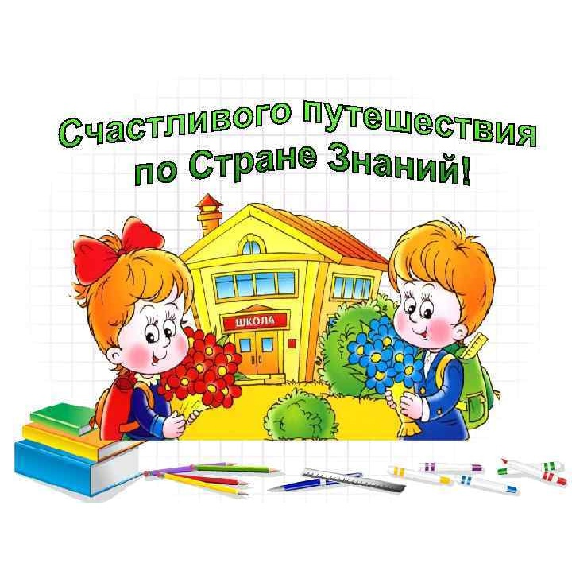
Педагоги компенсирующей группы № 12 О.П. Спирина, О.Л.Щербакова

